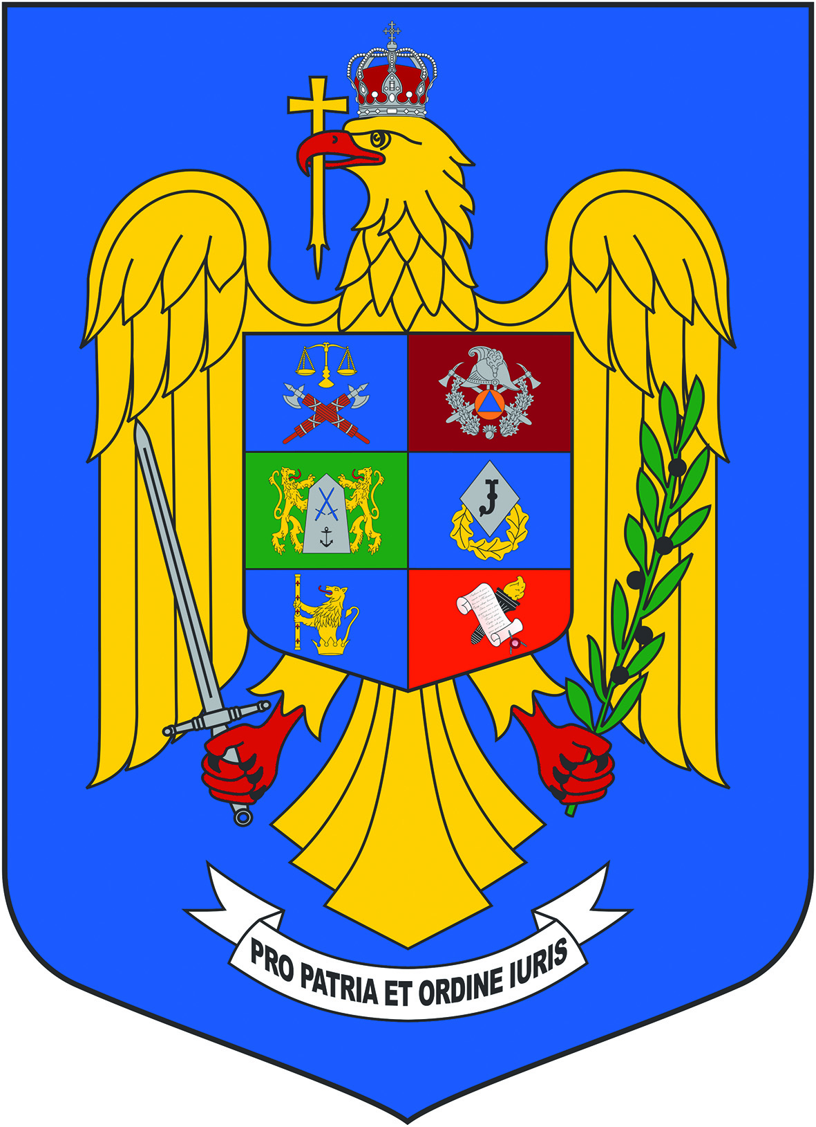
R O M Â N I A
MINISTERUL AFACERILOR INTERNE
DIRECŢIA INFORMARE ŞI RELAŢII PUBLICE
Piața Revoluției nr. 1A, București, tel/fax: 021/264.86.17 email: comunicare@mai.gov.ro

COMUNICAT DE PRESĂ
Nr. 702 din 27 decembrie 2024

România – una dintre cele mai sigure țări din lume

România se numără printre statele cu cel mai scăzut nivel al criminalității, oferind o situație mai favorabilă din acest punct de vedere decât multe țări vest-europene.
Conform rapoartelor Departamentului de Stat al SUA și ale Comisiei Europene, România este recunoscută ca o țară foarte sigură pentru cetățeni și turiști. În "Raportul pentru cetățenii americani care călătoresc în afara granițelor" (disponibil pe travelmaps.state.gov/TSGMap), România este indicată ca având un risc scăzut și foarte scăzut de infracțiuni.
Documentele oficiale internaționale evidențiază progresele semnificative ale României în combaterea criminalității, confirmând statutul său de țară sigură. În ultimii ani, România a înregistrat cifre sub media europeană și internațională la infracțiuni precum tâlhăriile, furturile și alte fapte comise cu violență.
Indicatori relevanți privind siguranța în România:
• Nivel general al criminalității: scăzut.
• Îngrijorare privind furturi din locuințe: scăzut.
• Risc de tâlhării și jafuri: scăzut.
• Furturi de și din autoturisme: scăzut.
• Atacuri violente: scăzut.
• Atacuri motivate de origine etnică, religie sau gen: foarte scăzut.
• Probleme legate de droguri: scăzut.
• Vandalism: scăzut.
• Creștere a criminalității în ultimii 5 ani: moderat.
Toate aceste date reprezintă o recunoaștere a eforturilor depuse de angajații Ministerului Afacerilor Interne (MAI) – polițiști, jandarmi, polițiști de frontieră și pompieri – care își îndeplinesc zilnic misiunile cu profesionalism.
Subliniem faptul că structurile MAI colaborează cu celelalte instituții guvernamentale cu atribuții în ordine publică și securitate națională alături de care au acționat prompt și în sistem integrat.
Totodată pentru atingerea acestor obiective, Ministerul Afacerilor Interne a dezvoltat o foarte bună colaborare cu partenerii internaționali, în special cu instituții din statele Uniunii Europene, cu structurile Comisiei Europene și ale SUA, partener strategic.

***
Angajamentul MAI
Ministerul Afacerilor Interne își asumă continuarea eforturilor pentru a crește nivelul de siguranță al cetățenilor și pentru a menține România în topul celor mai sigure țări din lume.
Conducerea MAI mulțumește tuturor angajaților instituției pentru dedicare și profesionalism precum și cetățenilor pentru sprijinul acordat în menținerea ordinii publice și a unui climat de liniște.
Siguranța este un efort comun, iar parteneriatul cu cetățenii joacă un rol esențial în consolidarea unui mediu sigur și stabil pentru toți.

*
**

Ministerul Afacerilor Interne acționează pentru protejarea drepturilor și a libertăților fundamentale ale omului, apărarea proprietății publice și private, protecția civilă și gestionarea situațiilor de urgență, menținerea ordinii publice, prevenirea și combaterea faptelor antisociale, respectarea regimului juridic la frontierele de stat, gestionarea statutului juridic al străinilor și îndeplinirea altor atribuții potrivit legii.

DIRECȚIA INFORMARE ȘI RELAȚII PUBLICE

